Сегодня у нас по плану занятия по Художественной литературе. Мы познакомимся с книгой К.И Чуковского «Путаница»(чтение)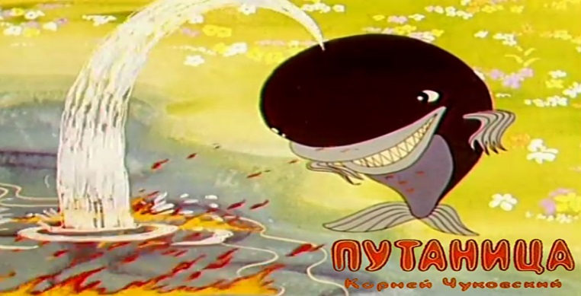

**Вопросы:**

- Как называется сказка?

- Почему сказка называется «Путаница»?

- Как зверята перепутали свои голоса?

- Каким был заинька, как его называют в стихотворении?

- Что сделали лисички?

- Что произошло потом?

- Можно ли трогать спички?

- Что может случиться?

